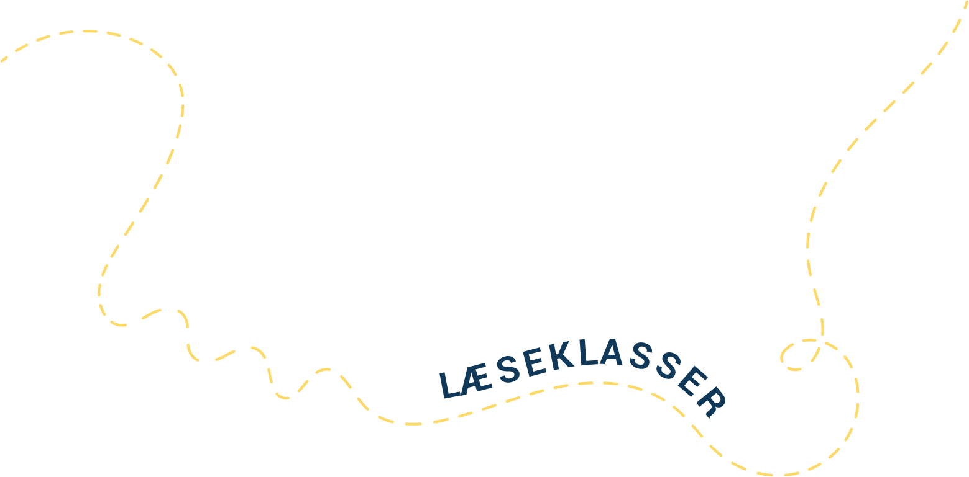
Kære forælder
Nyhedsbrev 1

Dette skoleår er dit barns klasse blevet en af bibliotekets særligt udvalgte læseklasser.
Gennem hele skoleåret vil jeg være klassens faste kontaktperson fra biblioteket. Jeg vil forsøge at sætte fokus på læseglæde og gode læseoplevelser med forskellige aktiviteter og materialer.
Som læseklasse får klassen et skræddersyet forløb over et helt år, som jeg håber vil gøre en forskel for dit barn, uanset om det allerede er vild med at læse og læser meget, eller om det mangler inspiration og lyst til at læse.
Snart vil klassen blive inviteret til besøg på biblioteket hvor eleverne bliver introduceret til biblioteket og hvad det vil sige at være en læseklasse. Senere på året vil jeg komme ud på skolen med spændende boganbefalinger og inspirerende læseaktiviteter.
Til sidst afsluttes forløbet med et brag af en læseklasse-afslutning på biblioteket.
Som forælder har du stor betydning for dit barns læsevaner og læselyst, derfor vil jeg sende forældrebreve ud til dig med boganbefalinger, læsetips og inspiration til gode læseoplevelser derhjemme. Jeg håber du vil kigge på det og bruge det, du finder interessant.
Du hører fra mig inden længe hvor jeg vil komme med den første omgang boganbefalinger.
Jeg glæder mig til at tage dig og dit barn med på en fantastisk læserejse – og håber snart at se jer på biblioteket!
De bedste hilsner
[Indsæt navn og bibliotek]

